Отчет о проведении Недели правового просвещения
среди обучающихся образовательных организаций по доведению норм законодательства Российской Федерации, устанавливающих ответственность за участие и содействие
в террористической деятельности

МКОУ «Акайталинская СОШ»

№  № | Наименование  мероприятия | Охват обучающихся/  родителей/  педагогов | Приглашенные | Отметка об использовании Методич. материалов | Эл. ссылка на проведенное мероприятие
1 | Классный час: «Мы в ответе за свои поступки» | 19/0/4 | Представитель депутатов народного собрания МО «Село Акайтала» - Меджидов Запир Хизриевич |  | https://akayt.dagestanschool.ru/?section_id=149
 | Диспут: «Права и обязанности граждан РФ» | 28/2/7 |  |  | https://akayt.dagestanschool.ru/?section_id=149
 | Круглый стол: «Распространение экстремистских взглядов среди молодежи» | 24/14/6 |  |  | https://akayt.dagestanschool.ru/?section_id=149
 | Познавательный час: «Не переступи закон» | 28/2/3 |  |  | https://akayt.dagestanschool.ru/?section_id=149
 | Беседа: «Уголовная ответственность за участие в террористических актах» | 58/13/14 | заместитель руководителя отдела просвещения по Буйнакскому району Гаджиев Ахмад Шайихмагомедович |  | https://akayt.dagestanschool.ru/?section_id=149
 | Распространение памяток: «О противодействии терроризму» | 12/0/4 |  |  | https://akayt.dagestanschool.ru/?section_id=149

23 ноября 2020 года в МКОУ «Акайталинская СОШ» в 6 -7 классах (28 уч.) был проведён классный час «Мы в ответе за свои поступки».

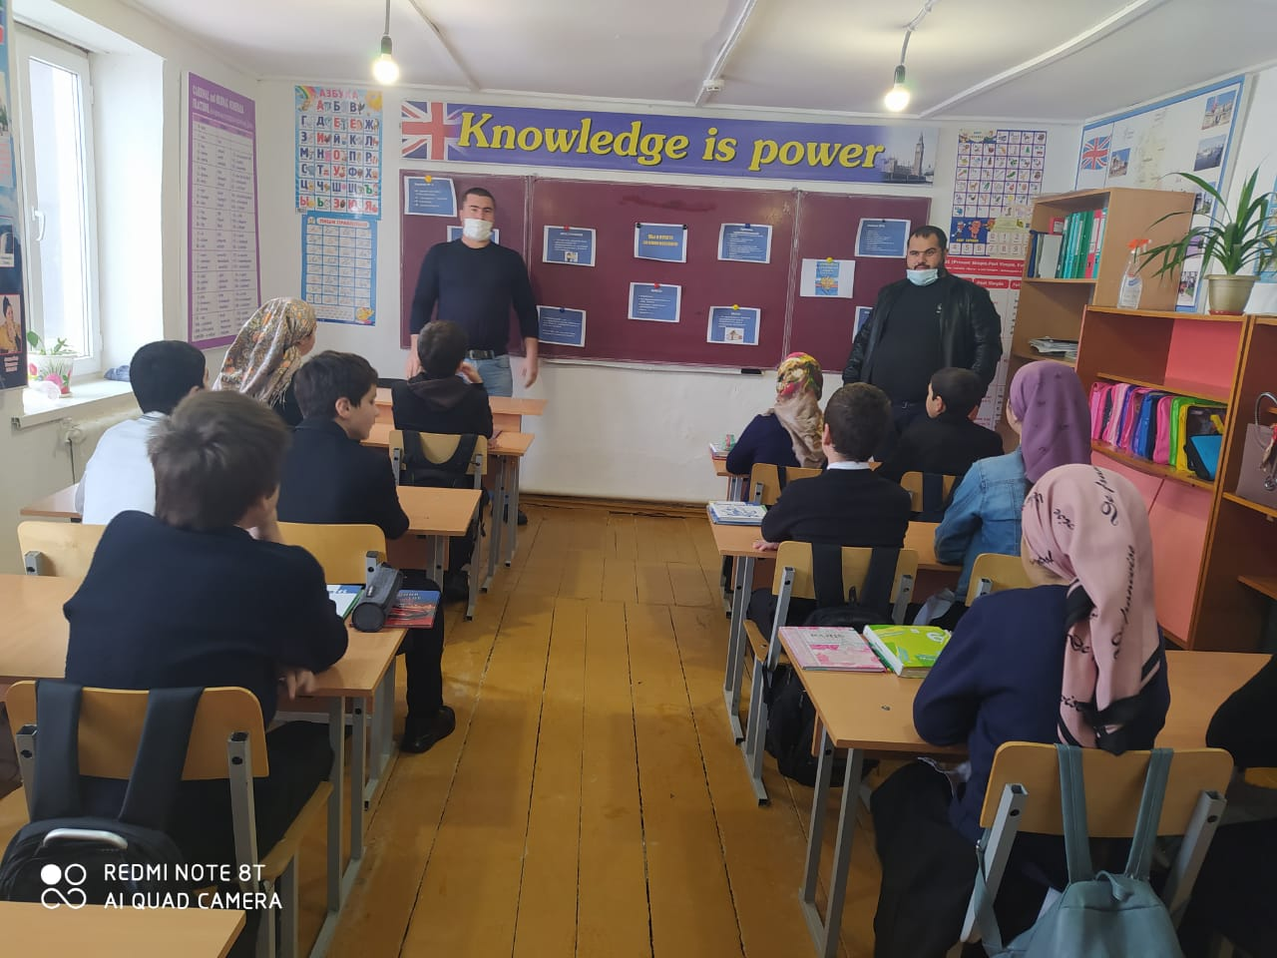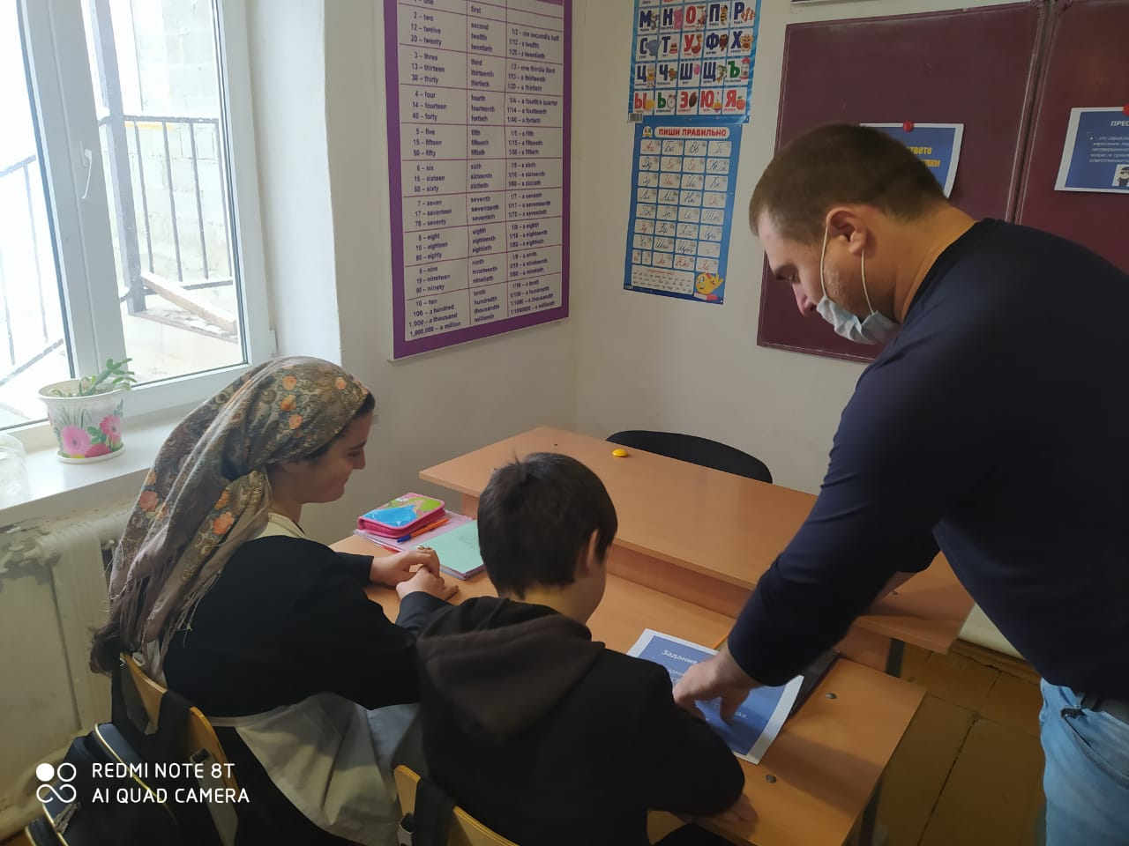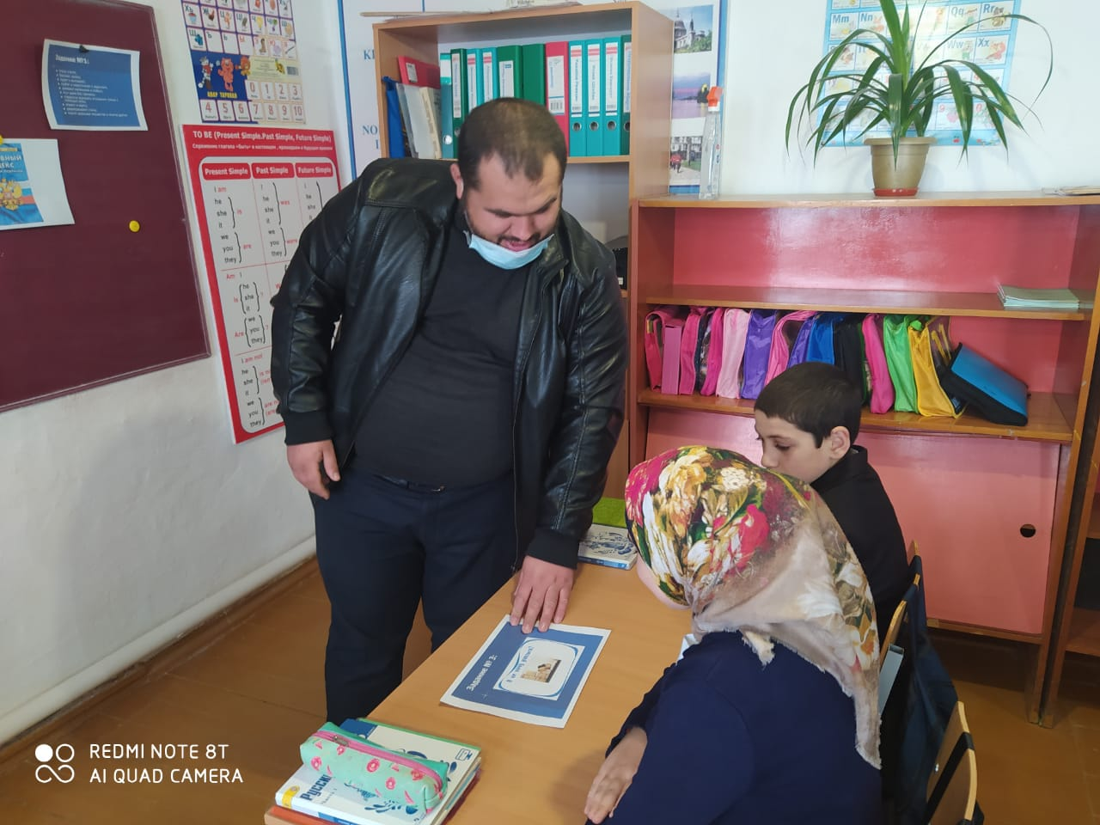
24 ноября 2020 года в МКОУ «Акайталинская СОШ» учителем обществознания Гасанов А. Г. провел диспут: «Права и обязанности граждан».
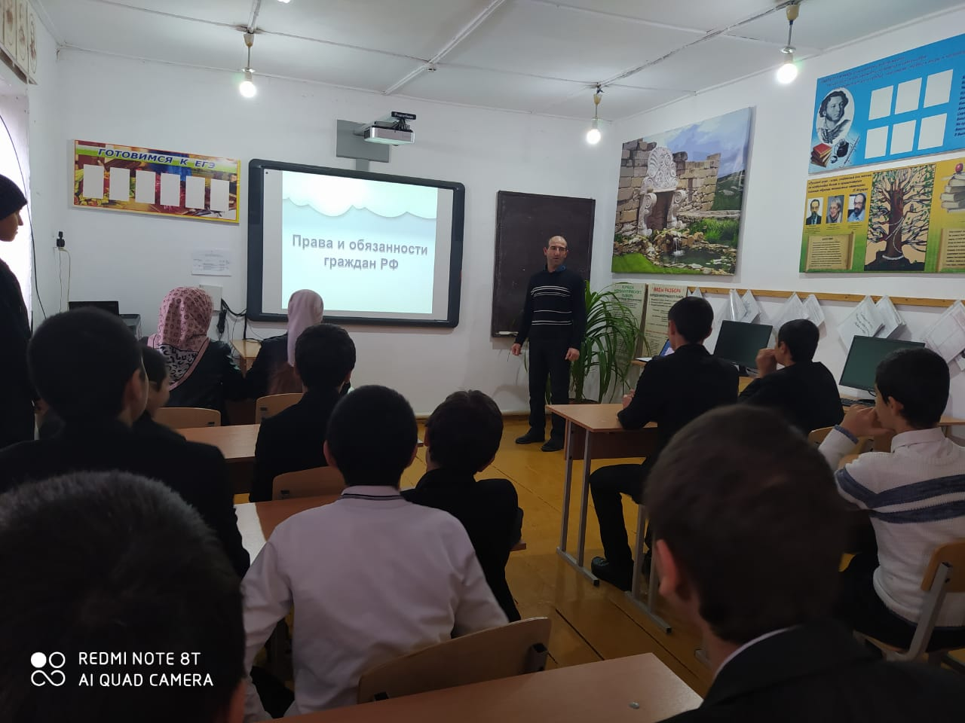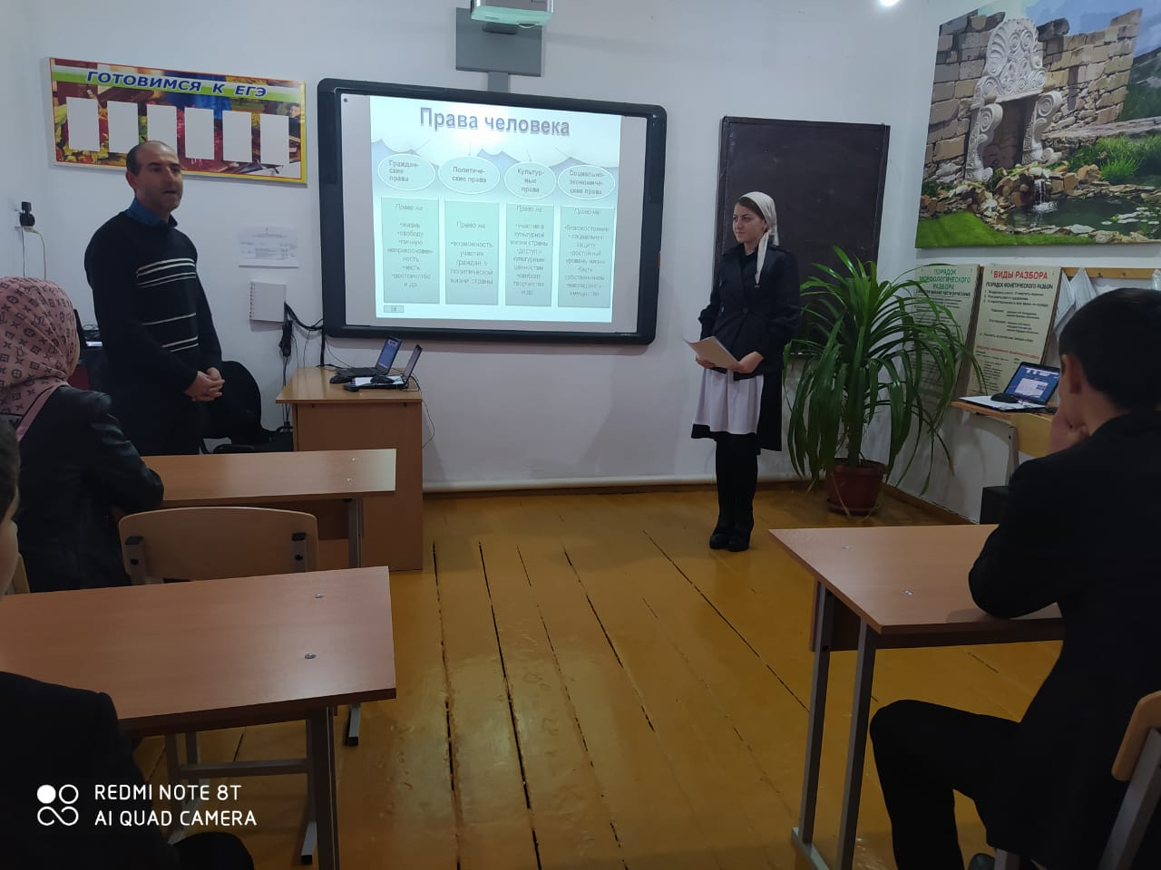
25 ноября 2020 года в МКОУ «Акайталинская СОШ» прошел круглый стол «Распространение экстремистских взглядов среди молодежи».
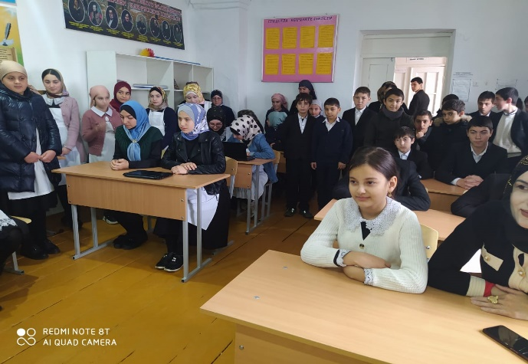
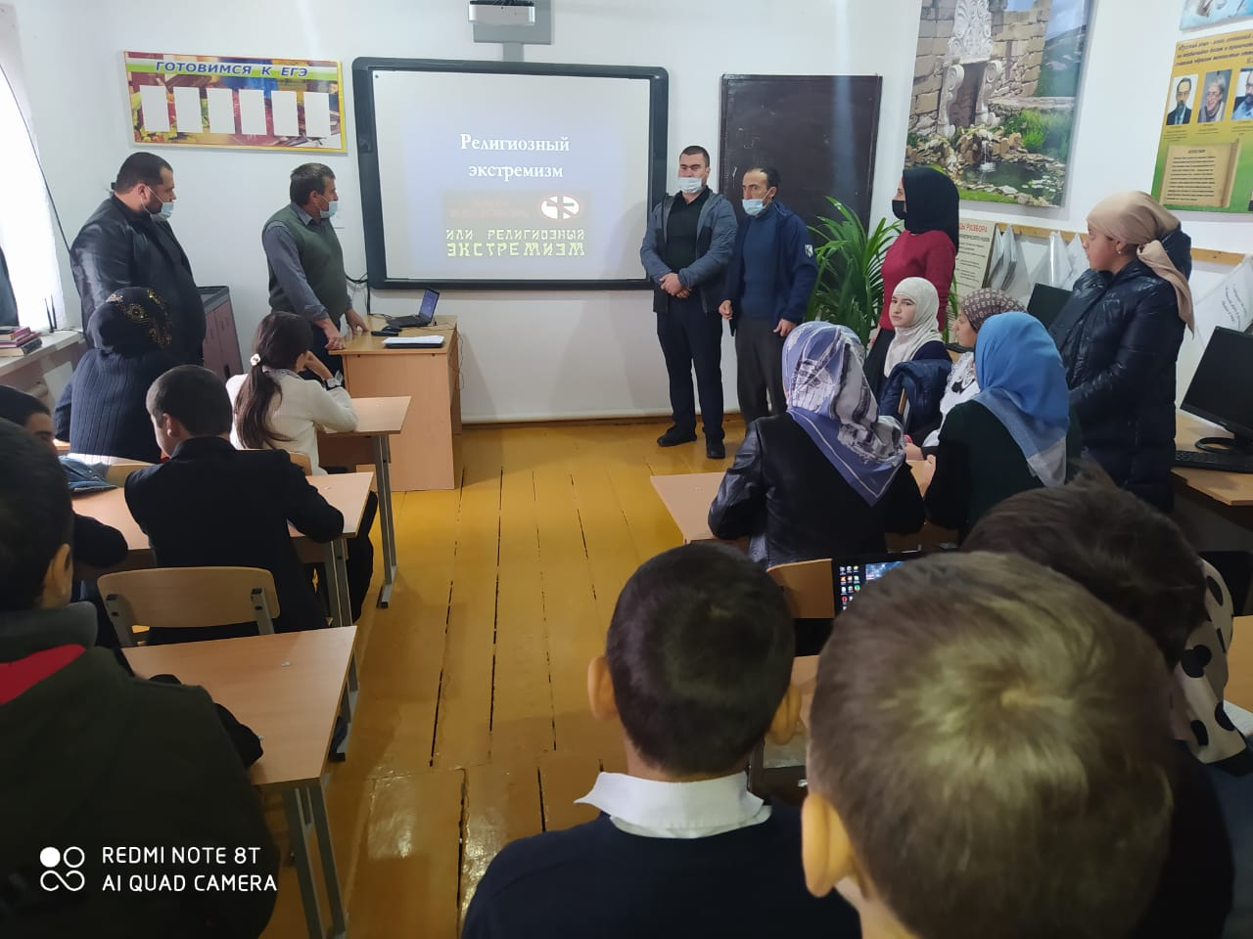

26 ноября 2020 года в МКОУ «Акайталинская СОШ» заместителем по ВР Абакаровой И. Д. был организован познавательный час «Не переступи закон» в 7-10 классах (28 уч.)
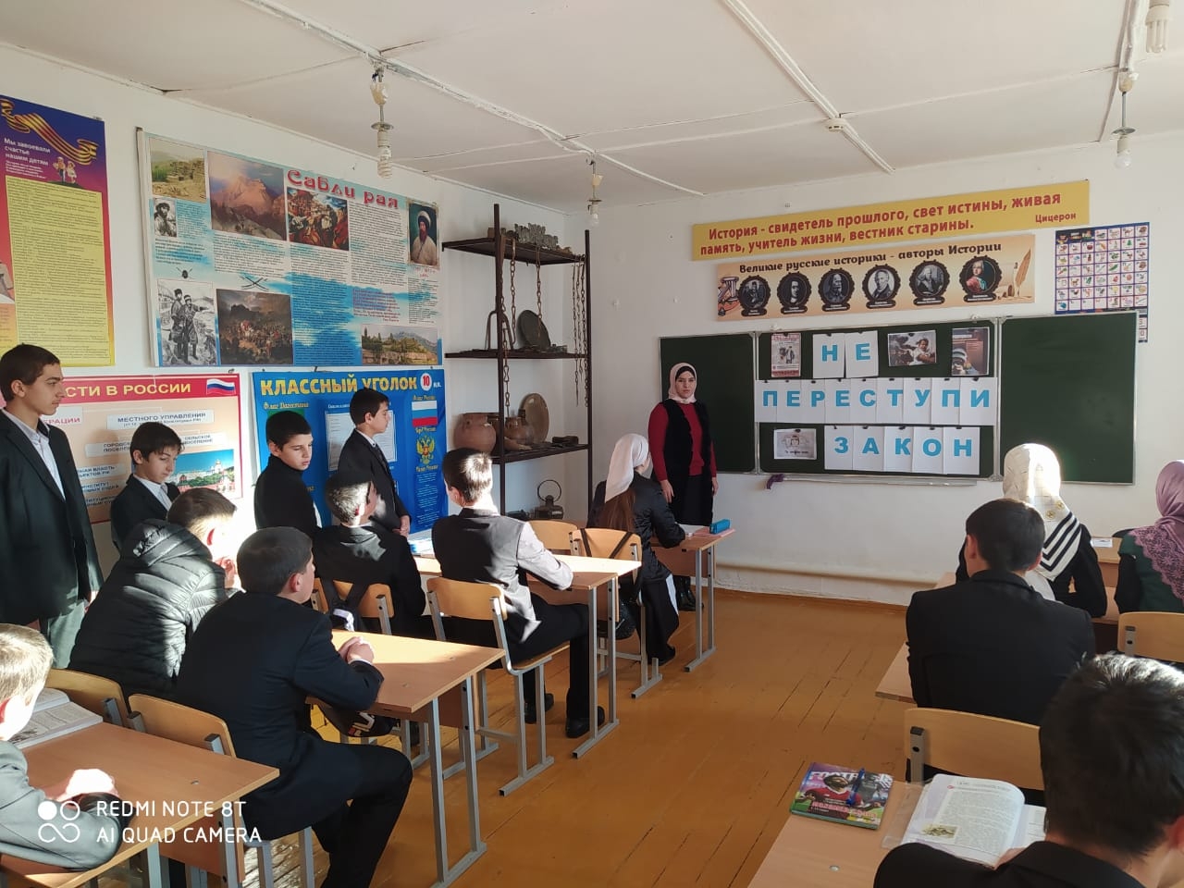
27 ноября 2020 года была организована беседа «Уголовная ответственность за участие в террористических актах», с приглашением заместителя руководителя отдела просвещения по Буйнакскому району Гаджиева Ахмада Шайихмагомедовича с учащимися 5 – 10 классов (58 уч.)
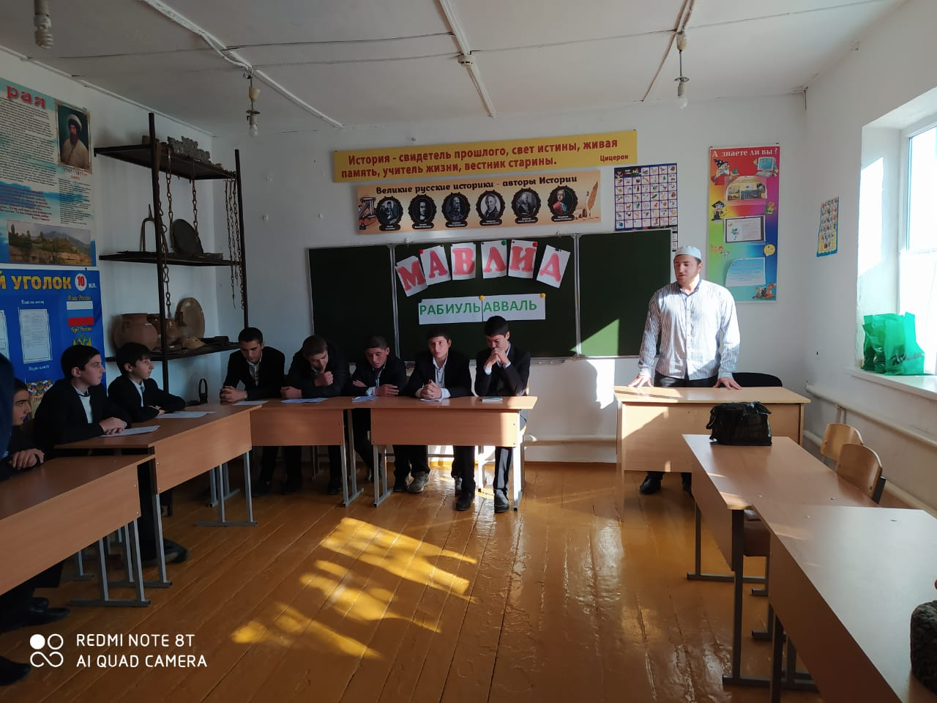

28 ноября 2020 года в МКОУ «Акайталинская СОШ» заместителем директора по ВР Абакаровой И. Д. была организована раздача памяток «О противодействии терроризму».

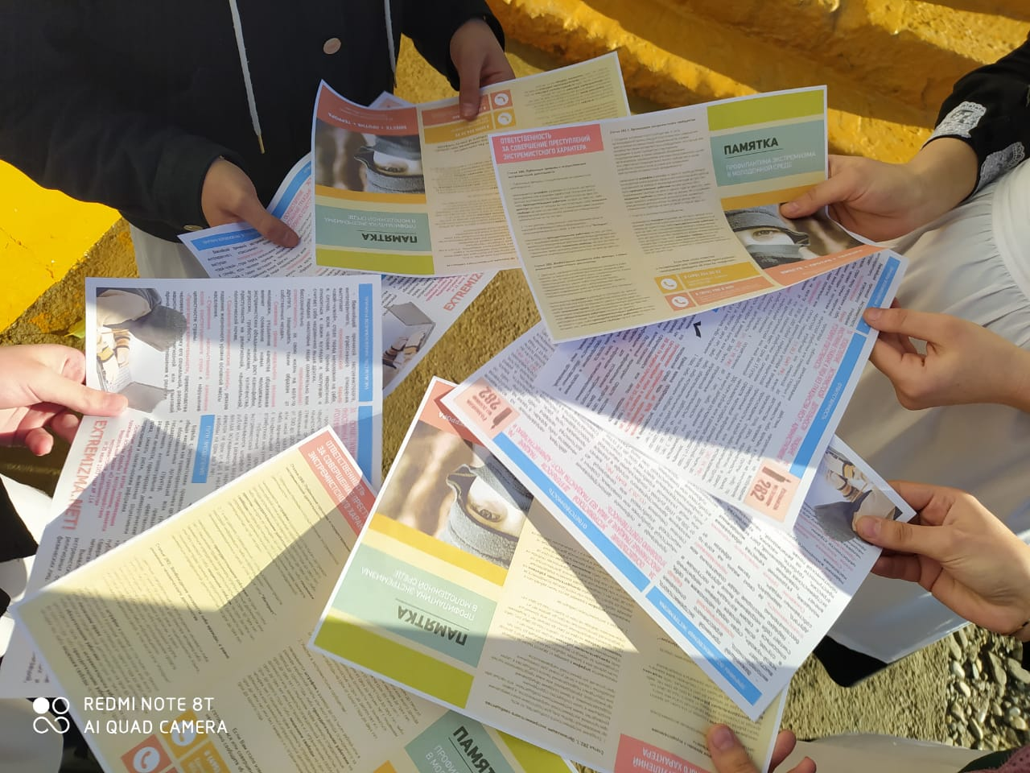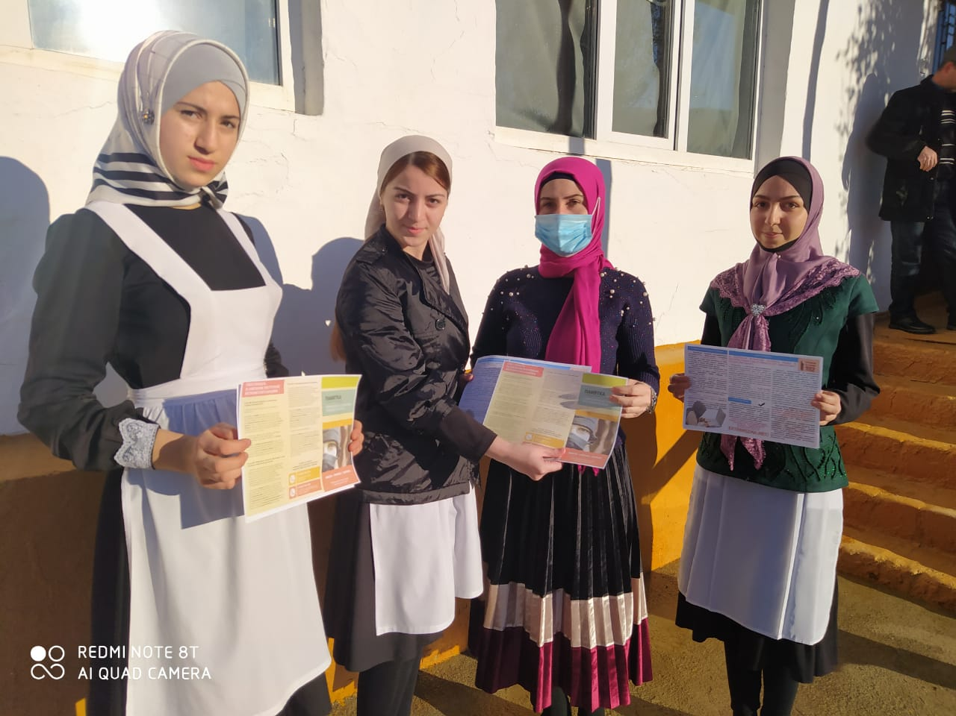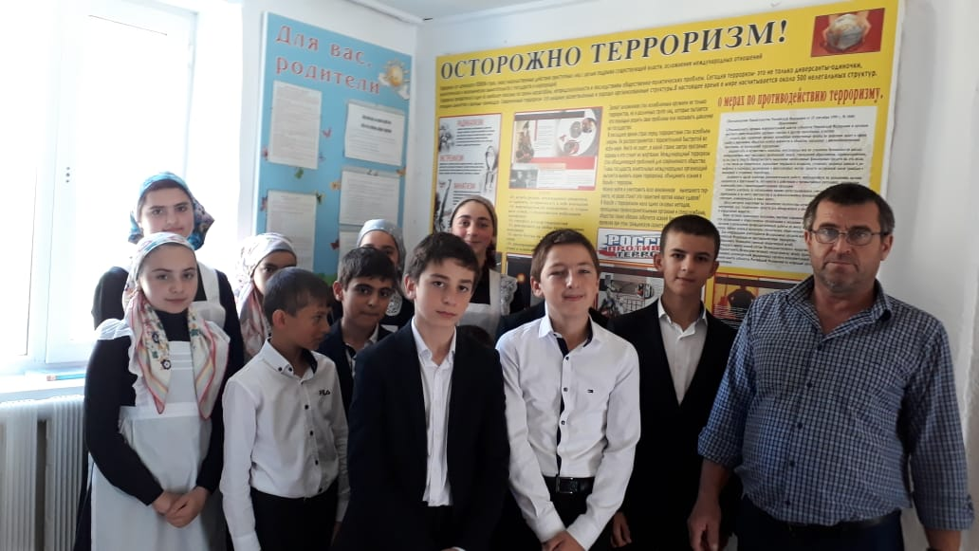

Директор школы: /Л. А. Губаханов/

